整体测评
系统整体测评主要是在单项测评的基础上，针对各个“部分符合”及“不符合”测评指标要求的测评对象，分析与其相关的其他单元、其他层面的测评对象能否和它发生关联关系，发生何种的关联关系，这些关联关系产生的作用是否可以“弥补”该测评对象的不足，以及该测评对象的不足是否会影响与其有关联关系的其他测评对象的测评结果。

风险分析
根据《商用密码应用安全性评估高风险判定指引》判定系统是否存在高风险。具体地，根据威胁类型和威胁发生频率，判断测评结果汇总中部分符合项或不符合项所产生的安全问题被威胁利用的可能性，可能性的取值范围为高、中和低。根据资产价值的高低，判断测评结果汇总中部分符合项或不符合项所产生的安全问题被威胁利用后，对被测系统的业务信息安全造成的影响程度，影响程度取值范围为高、中和低。综合以上的结果，密评机构根据自身经验和相关国家标准要求，对被测系统面临的安全风险进行赋值，风险值的取值范围为高、中和低。结合被测系统的安全保护等级对风险分析结果进行评价，即对国家安全、社会秩序、公共利益以及公民、法人和其他组织的合法权益造成的风险。如果存在高风险项，则认为信息系统面临高风险；同时也需要考虑多个中低风险叠加可能导致的高风险问题。

项目组织与实施

项目组织
为了保证项目的顺利实施，确保项目质量达到预期目标，浙江省电子信息产品检验研究院将成立项目实施组，以利于加强项目管理和各方面协调合作，使工作和责任更加清晰明确。
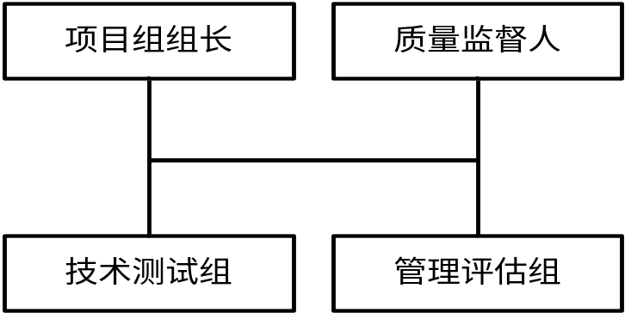
表 8-1 项目实施组成员表
项目组长 | {{evaluate_group_leader}} | 质量监督人 | {{project_quality_supervisor}}
技术测试组人员 | {{evaluate_tech_member}}
管理评估组人员 | {{evaluate_mana_member}}

项目组组长：负责项目具体实施和管理，制定项目实施计划，掌握项目的每个实施过程，解决项目实施中出现的各种具体问题，项目变化的管理，风险管理，与客户进行及时有效的沟通，定期向用户反馈项目进展情况。
技术测试组：负责项目具体的技术测试实施，如网络平台测试、系统平台测试、业务应用测试等，定期向测评组组长反馈技术测试进展情况。
管理评估组：负责项目具体的安全管理的评估，实施现场访谈、制度核查、执行记录查阅等，定期向测评组组长反馈管理评估进展情况。
质量监督人：对项目实施全过程的质量监控，动态监控质量体系执行情况，对违反质量管理规范的情况提出改进或否决意见，及时出具质量监控报告或意见。

进度安排
下表是项目现场实施的工作周期以及各阶段输出结果，具体的项目进度安排计划将由双方在项目启动会议上由双方确认。
表 8-2 系统安全测评项目进度表
实施项目 | 实施细目 | 测评周期（天） | 备注
一、测评准备过程 |  | {{evaluate_pre_dates}}
现场调查 |  | {{evaluate_pre_date1}} | 需要系统负责人配合访谈
工具和文档准备 |  | {{evaluate_pre_date2}}
二、方案编制过程 |  | {{evaluate_plan_dates}}
方案及计划制定审核 |  | {{evaluate_plan_dates1}}
三、现场实施过程 |  | {{evaluate_do_dates}}
首次会议 | 确认方案和计划，协调测评资源 | {{evaluate_do_date1}} | 需要系统方运行相关人员参与
物理和环境安全 | 机房环境 | {{evaluate_do_date2}} | 需要机房管理员配合
网络和通信安全 | 网络通道测评 | {{evaluate_do_date3}} | 需要网络管理员配合
设备和计算安全 | 服务器、数据库、密码产品测评 | {{evaluate_do_date4}} | 以配置检查和工具测试为主，另外需要设备管理员配合进行实地查看和访谈
应用和数据安全 | 应用系统测评 | {{evaluate_do_date5}} | 以配置检查和工具测试为主，另外需要应用管理员和应用开发人员配合进行实地查看和访谈
安全管理 | 管理制度 | {{evaluate_do_date6}} | 以文档审查为主，需要系统管理员配合进行访谈
安全管理 | 人员管理 | {{evaluate_do_date6}} | 以文档审查为主，需要系统管理员配合进行访谈
安全管理 | 建设运行 | {{evaluate_do_date6}} | 以文档审查为主，需要系统管理员配合进行访谈
安全管理 | 应急处置 | {{evaluate_do_date6}} | 以文档审查为主，需要系统管理员配合进行访谈
测试结果初步分析 |  | {{evaluate_do_date7}}
末次会议 | 测评结果交流确认、结果审核 | {{evaluate_do_date8}} | 需要系统方运行相关人员参与并确认测评结果
四、分析与报告编制过程 |  | {{evaluate_report_dates}}
测评报告书写 |  | {{evaluate_report_date1}}
测评报告审核及签发 |  | {{evaluate_report_date2}}
总计 |  | {{evaluate_cost_datese}} | 测评实施阶段工作可根据现场情况并行操作

配合需求
- 人员配合要求
表 9-1 配合人员列表
配合项目 | 需求说明
总体协调人 | 能够进行各种工作的跨部门组织协调的人员
网络管理人员 | 对系统的网络架构、网络设备、安全设备、密码产品部署情况较为熟悉的人员，现场配合检查组中网络组人员完成网络和通信方面的测评和调研工作。
系统管理人员 | 对系统中的各类主机的操作系统、数据库系统、密码产品、密码服务等情况较为熟悉的人员，现场配合检查组中技术组人员完成设备和计算方面测评工作。
应用系统开发  /运维人员 | 负责各类应用系统情况、熟悉各类应用在系统中实际部署情况的人员，现场配合检查组中应用组人员完成应用和数据的检查工作。
机房管理人员 | 负责机房管理的人员，现场配合检查组中管理组完成物理和环境安全测评工作。
安全文档维护人员 | 对所有相关的文档进行整理和管理的人员，现场配合检查组中管理组完成管理测评工作。
- 文档资料配合要求
表 9-2 文档资料配合要求列表
文档名称 | 具体说明
各类管理制度文档 | 管理制度、工作单
其他文档 | 应用系统设计、开发文档
4) 现场工作环境配合要求
- 相对独立的办公环境，可以容纳 6-8 人左右；
- 工具测试接入及办公电脑互联网接入；
- 提供一个保险柜，用于保存工作中的各类过程文档，以防止丢失；
- 提供一台打印机和打印纸，以便文档的输出。

